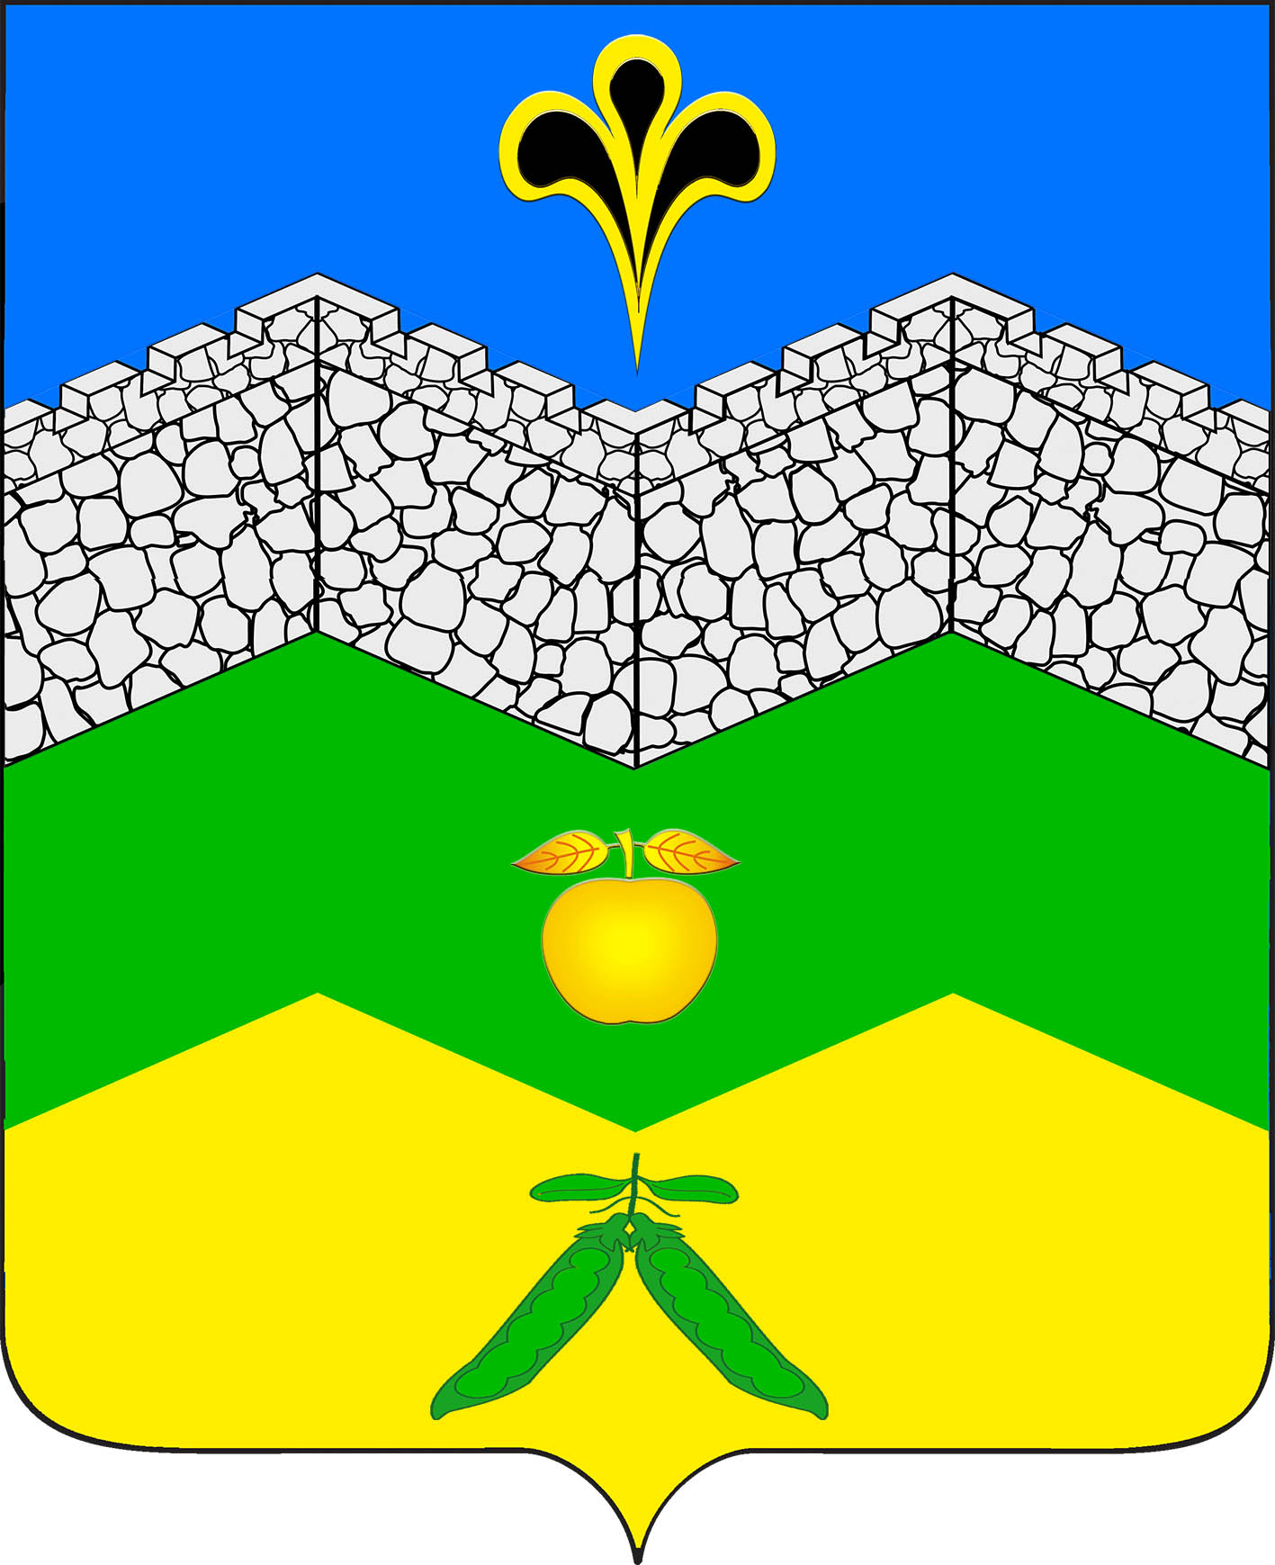
СОВЕТ АДАГУМСКОГО СЕЛЬСКОГО ПОСЕЛЕНИЯ
КРЫМСКОГО РАЙОНА

РЕШЕНИЕ

от 22.11.2018г. № 186
хутор Адагум

О включении объектов в казну
Адагумского сельского поселения

В целях формирования, учета и распоряжения муниципальным имуществом, принадлежащим администрации Адагумского сельского поселения, руководствуясь решением Совета Адагумского сельского поселения от 31 августа 2009 года № 181 «Об утверждении Положения о порядке управления и распоряжения объектами муниципальной собственности Адагумского сельского поселения Крымского района», уставом Адагумского сельского поселения Крымского района, Совет Адагумского сельского поселения Крымского района, р е ш и л:

1. Передать объекты в казну Адагумского сельского поселения Крымского района (приложение).

2. Контроль за выполнением настоящего решения возложить на комиссию Совета Адагумского сельского поселения Крымского района по финансово-бюджетным, экономическим вопросам, имущественным отношениям (Мурееву Т.В.) и заместителя главы Адагумского сельского поселения Крымского района Грицюта А.В.
3. Настоящее решение вступает в силу со дня его подписания.

Глава Адагумского сельского поселения
Крымского района П.Д.Багмут

Приложение
к решению Совета Адагумского сельского поселения Крымского района
от 22.11.2018 года № 186

Перечень объектов, подлежащего передаче в
казну Адагумского сельского поселения Крымского района

№  п/п | Наименование объекта | количество | Балансовая стоимость объекта, руб.
1. | Подводящая воздушная линия электропередач 0,4 кВт по адресу; Краснодарский край Крымский район хутор Непиль улица Кубанская  292м | 1 шт. | 425 121,00
2. | Подводящая воздушная линия электропередач ВА-9,6 кВт по адресу: Краснодарский край Крымский район, автодорога х.Адагум-Нефтепромысловый,  3 км+500м,вправо 2 километра.  3427м | 1 шт. | 297 201,00
3. | Трансформаторная подстанция 250кВт, по адресу: Краснодарский край Крымский район, п.Нефтепромысловый,ул.Героев,12-а. | 1 шт. | 1599,00

Глава Адагумского сельского поселения
Крымского района П.Д.Багмут

